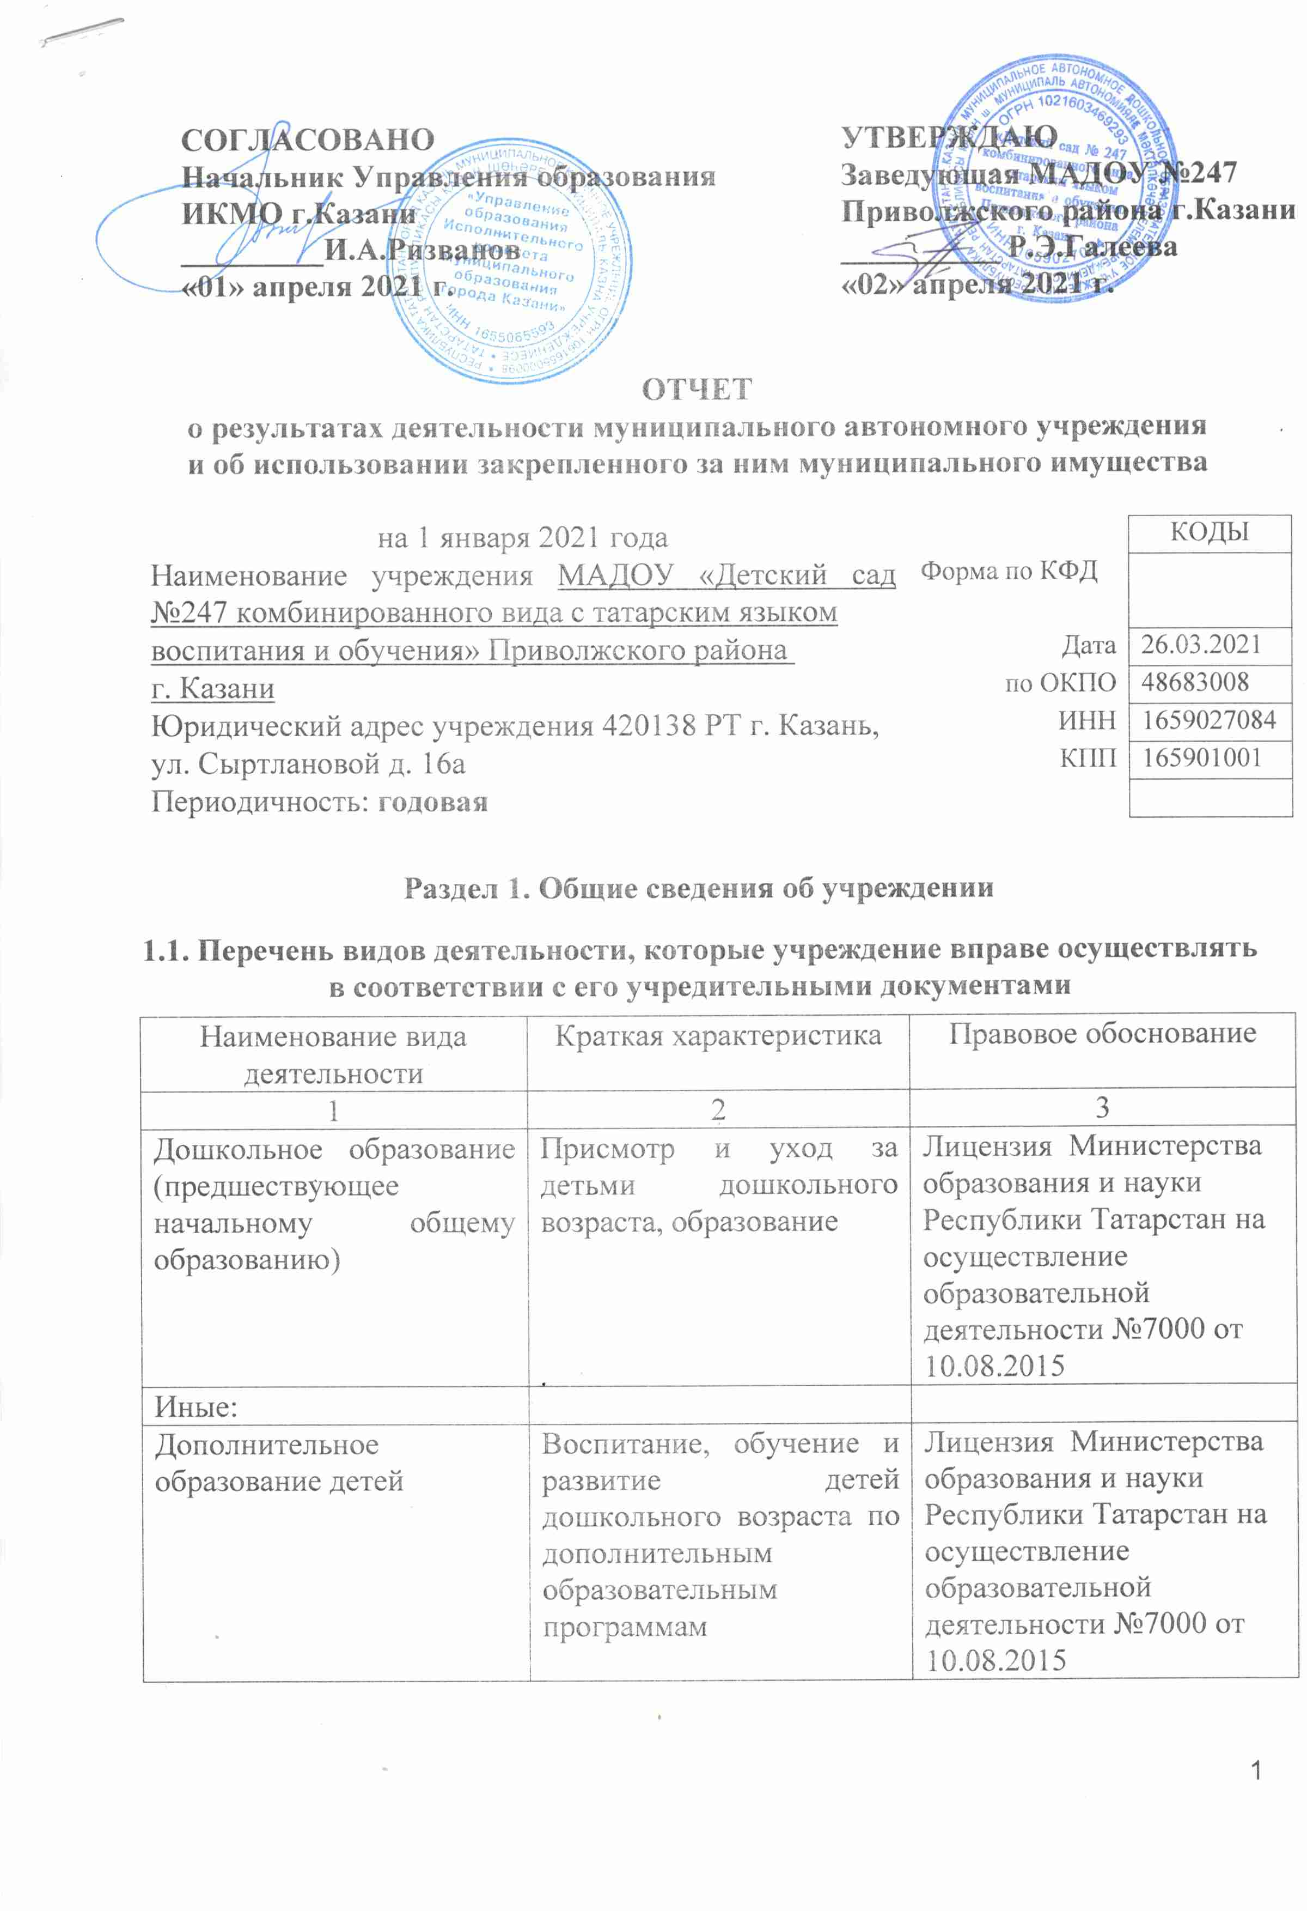
Начальник Управления образования
ИКМО г.Казани
_________И.А.Ризванов
«01» апреля 2021 г.

1.2. Перечень услуг (работ), оказываемых потребителям за плату в случаях, предусмотренных нормативными правовыми (правовыми) актами
Наименование услуги (работы) | Потребитель (физическое или юридическое лицо) | Нормативный правовой (правовой) акт
1 | 2 | 3
«Хореография» | Физическое лицо | Лицензия Министерства образования и науки Республики Татарстан на осуществление образовательной деятельности №7000 от 10.08.2015, прейскурант цен от 07.07.2020
«Театральная студия» | Физическое лицо
«Лепка из теста» | Физическое лицо
«Шахматы» | Физическое лицо
«Логоритмика» | Физическое лицо
Изостудия «Волшебная радуга» | Физическое лицо
«Английский язык» | Физическое лицо
«Развивай – ка» | Физическое лицо
«По дороге к школе» | Физическое лицо
«Веселые нотки» | Физическое лицо
«Умелые ручки» | Физическое лицо
«Группа кратковременного содержания» | Физическое лицо
«Группа удлиненного пребывания» | Физическое лицо
«Дзюдо» | Физическое лицо
«Хрустальная капель» | Физическое лицо
«Детский аниматор»

1.3. Перечень разрешительных документов, на основании которых учреждение осуществляет деятельность
Наименование документа | Номер и дата выдачи | Срок действия
Устав | №487/КЗИО-ПК от 25.03.2019 | бессрочно
ПИК «О создании муниципальных автономных дошкольных образовательных учреждениях г. Казани » | №6659 от 10.08.2009 | бессрочно
Лицензия Министерства образования и науки Республики Татарстан на осуществление образовательной деятельности | №7000 от 10.08.2015 | бессрочно
Договор оперативного управления | №1/90 от 14.10.2009 | бессрочно
Договор оперативного управления | 1/33 от 08.05.2015 | бессрочно
Свидетельство о постановке на учет в налоговом органе по месту нахождения на территории Российской Федерации | серия 16 №005690185, выдано Межрайонной ИФНС № 18 по Республике Татарстан 12.04.2001 ИНН 1659027084 | до изменения сведений
Свидетельство о внесении в Единый государственный реестр юридических лиц | серия 16 № 006427941, выдано Межрайонной инспекцией Федеральной налоговой службы № 18 по Республике Татарстан 27.01.2012 ОГРН 1021603469293 | бессрочно
Свидетельство о государственной регистрации права на здание МАДОУ «Детский сад №247» по ул.Сыртлановой, 16а | Серия 16 – АЕ № 379460, дата выдачи 1401.2010 | бессрочно
Свидетельство о государственной регистрации права на здание хозяйственного блока по ул.Сыртлановой, 16а | Серия 16 – АЕ № 379576, дата выдачи 18. 01.2010 | бессрочно
Свидетельство о государственной регистрации права на земельный участок по ул.Сыртлановой, 16а | Серия 16 – АЕ № 056456, дата выдачи 12. 04.2010 | бессрочно
Свидетельство о государственной регистрации права на здание по ул.Хусаина Мавлютова, 27а | Серия АА № 123502, дата выдачи 29.05.2015 | бессрочно
Свидетельство о государственной регистрации права на земельный участок по ул.Хусаина Мавлютова, 27а | Серия АА №392513, дата выдачи 09.07.2015 | бессрочно

1.4. Сведения о сотрудниках учреждения
N п/п | Наименование показателя | Численность сотрудников |  | Уровень профессионального образования (квалификации) сотрудников* |  | Причины изменения количества штатных единиц
N п/п | Наименование показателя | на начало отчетного периода | на конец отчетного периода | на начало отчетного периода | на конец отчетного периода | Причины изменения количества штатных единиц
1 | 2 | 3 | 4 | 5 | 6 | 7
1. | Штатная численность | 96,6 | 96,6 | X | X
2. | Фактическая численность | 77 | 77 | 1-35  3-42 | 1-38  3-35  6-4

* Уровень профессионального образования (квалификации) сотрудников: высшее – 1, неполное высшее – 2, среднее профессиональное – 3, начальное профессиональное – 4, среднее (полное) общее – 5, основное общее – 6, не имеют основного общего – 7, ученая степень (кандидат наук – 8, доктор наук – 9).

1.5. Средняя заработная плата сотрудников учреждения
Наименование показателя | Размер средней заработной платы, руб
1 | 2
За 2018 год | 22808,06
За 2019год | 24698,01
За отчетный 2020 год | 28332,93

1.6. Состав наблюдательного совета
Должность фамилия, имя отчество | Решение о назначении | Срок полномочий
1 | 2 | 3
Главный специалист отдела по работе с дошкольными образовательными учреждениями УО ИК МО г. Казани по Вахитовскому и Приволжскому районам  Мухитдинова  Светлана Викторовна | Приказ Управления образования г.Казани от 30.12.2020 №935 | 3 года
Главный специалист отдела бюджетной политики в образовании и культуре  Боброва  Снежанна Николаевна | Приказ Управления образования г.Казани от 30.12.2020 №935 | 3 года
Заместитель начальника отдела МКУ УО ИК МО г. Казани по Вахитовскому и Приволжскому районам  Галимова  Аниса Асхатовна | Приказ Управления образования г.Казани от 30.12.2020 №935 | 3 года
Воспитатель МАДОУ «Детский сад № 247» Приволжского района  г. Казани  Горбунова Елена Александровна | Приказ Управления образования г.Казани от 30.12.2020 №935 | 3 года
ООО «Ак Таш», первый заместитель генерального директора Клыков Дмитрий Анатольевич | Приказ Управления образования г.Казани от 30.12.2020 №935 | 3 года
Казанский (Приволжский) федеральный университет, Институт психологии и образования, преподаватель, Хаматвалиева Рания Рафаэловна | Приказ Управления образования г.Казани от 30.12.2020 №935 | 3 года
ГАУЗ «Детская городская поликлиника №2» г.Казани,  врач-педиатр, Абдуллина Гузель Ильгизовна | Приказ Управления образования г.Казани от 30.12.2020 №935 | 3 года

Раздел 2. Результат деятельности учреждения

2.1. Сведения об исполнении муниципального задания на оказание муниципальных услуг (выполнение работ)
Выполнено на 100%_____________________________________________________

2.2. Сведения об осуществлении деятельности, связанной с выполнением работ или оказанием услуг, в соответствии с обязательствами перед страховщиком по обязательному социальному страхованию
Не осуществлялась_____________________________________________________

2.3. Сведения о балансовой (остаточной) стоимости нефинансовых активов, дебиторской и кредиторской задолженности
Наименование показателя | Значение показателя |  |  |  | Примечание
Наименование показателя | на начало отчетного периода | на конец отчетного периода | динамика изменения  (гр. 3 - гр. 2) | % изменения | Примечание
1 | 2 | 3 | 4 | 5 | 6
Балансовая (остаточная) стоимость нефинансовых активов учреждения, руб | 93630186,34 | 91985951,96 | -1644235, 00 | 98
Общая сумма выставленных требований в возмещение ущерба по недостачам и хищениям материальных ценностей, денежных средств, а также от порчи материальных ценностей, руб
Справочно:
Суммы недостач, взысканные с виновных лиц, руб
Суммы недостач, списанные за счет учреждения, руб
Сумма дебиторской задолженности, руб | 110314,28 | 137263,77 | 26949,49 | 124
в том числе: нереальная к взысканию дебиторская задолженность, руб
Сумма кредиторской задолженности, руб | 182391,11 | 636239,89 | 453848,78 | 349
в том числе:
просроченная кредиторская задолженность, руб
Итоговая сумма актива баланса, руб

2.4. Изменение цен (тарифов) на платные услуги (работы), оказываемые потребителям в течение отчетного периода
Наименование услуги  (работы) | Квартал
Наименование услуги  (работы) | I | II |  | III |  | IV
Наименование услуги  (работы) | цена (тариф) | цена (тариф) | % изменения  (гр. 3:гр. 2 х 100) | цена (тариф) | % изменения  (гр. 5:гр. 3 х 100) | цена (тариф) | % изменения  (гр. 7:гр. 5 х 100)
1 | 2 | 3 | 4 | 5 | 6 | 7 | 8
«Хореография» | 480,00 | 480,00 | 100% | 600,00 | 125% | 600,00 | 100%
«Театральная студия» | 480,00 | 480,00 | 100% | 600,00 | 125% | 600,00 | 100%
«Лепка из теста» | 480,00 | 480,00 | 100% | 600,00 | 125% | 600,00 | 100%
«Шахматы» | 580,00 | 580,00 | 100% | 600,00 | 103% | 600,00 | 100%
«Логоритмика» | 510,00 | 510,00 | 100% | 600,00 | 118% | 600,00 | 100%
Изостудия «Волшебная радуга» | 460,00 | 460,00 | 100% | 600,00 | 130% | 600,00 | 100%
«Английский язык» | 510,00 | 510,00 | 100% | 600,00 | 118% | 600,00 | 100%
«Развивай – ка» | 480,00 | 480,00 | 100% | 600,00 | 125% | 600,00 | 100%
«По дороге к школе» | 560,00 | 560,00 | 100% | 600,00 | 107% | 600,00 | 100%
«Веселые нотки» | 510,00 | 510,00 | 100% | 600,00 | 118% | 600,00 | 100%
«Умелые ручки» | 460,00 | 460,00 | 100% | 600,00 | 130% | 600,00 | 100%
«Группа кратковременного содержания» | 120,00 | 120,00 | 100% | 120,00 | 100% | 120,00 | 100%
«Дзюдо» | 580,00 | 580,00 | 100% | 600,00 | 103% | 600,00 | 100%
«Хрустальная капель» | 530,00 | 530,00 | 100% | 600,00 | 113% | 600,00 | 100%
«Детский аниматор» | 3000,00 | 3000,00 | 100% | 3000,00 | 100% | 3000,00 | 100%

2.5. Сведения о потребителях и доходах, полученных от оказания платных услуг (выполнения работ)
Вид услуги (работы) | Общее количество потребителей, воспользовавшихся услугами (работами) учреждения (в том числе платными для потребителей) |  |  |  |  |  | Средняя стоимость услуг (работ) для потребителей, руб |  |  |  | Суммы доходов, полученных от оказания платных и частично платных услуг  (выполнения работ), руб
Вид услуги (работы) | бесплатно |  | частично платно |  | полностью платно |  | частично платных |  | полностью платных
Вид услуги (работы) | 2019г. | 2020г. | 2019г. | 2020г. | 2019г. | 2020г. | 2019г. | 2020г. | 2019г. | 2020г. | 2019г. | 2020г.
1 | 2 | 3 | 4 | 5 | 6 | 7 | 8 | 9 | 10 | 11 | 12 | 13
Дополнительные услуги |  |  |  |  | 329 | 284 |  |  | 501,00 | 600,00 | 2035212,68 | 1376220,58
Родительская плата за присмотр и уход за детьми | 3 | 4 | 435 | 410 |  |  | 3962,50 | 3283,00 |  |  | 15180164,81 | 10167778,90

2.6. Сведения о жалобах потребителей
Наименование потребителя | Суть жалобы | Принятые меры
1 | 2 | 3
1. | 1.

2.7. Сведения о показателях плана финансово-хозяйственной деятельности
Единица измерения: руб
Наименование показателя | По плану | Фактически  (кассовое исполнение) | Процент исполнения,  % | Примечание
1 | 2 | 3 | 4 | 5
Остаток средств на начало года | X |  | X
Поступления, всего | 41298639,55 | 41298639,55 | 100
в том числе:
Выплаты, всего | 40667568,57 | 40667568,57 | 100
в том числе:
Остаток средств на конец года | X | 1436762,82 | X
Справочно:
Объем публичных обязательств, всего
в том числе:

2.8. Объем финансового обеспечения
Объем финансового обеспечения, задания учредителя |  |  | Объем финансового обеспечения в рамках программ, утвержденных в установленном порядке |  |  | Объем финансирования обеспечения деятельности, связанной с выполнением работ и оказанием услуг в соответствии с обязательствами перед страховщиком по обязательному социальному страхованию
2018 г. | 2019 г. | 2020 г. | 2018 г. | 2019 г. | 2020 г. | 2017 г. | 2018 г. | 2019 г.
1 | 2 | 3 | 4 | 5 | 6 | 7 | 8 | 9
37192694,39 | 36375906,46 | 37931276,65 | 351789,32 | 144382,66 | 1991142,32

2.9. Сведения о прибыли учреждения
Сумма прибыли до налогообложения |  |  | Сумма налога на прибыль |  |  | Сумма прибыли после налогообложения
2018 г. | 2019 г. | 2020 г. | 2018 г. | 2019 г. | 2020 г. | 2018 г. | 2019 г. | 2020 г.
1 | 2 | 3 | 4 | 5 | 6 | 7 | 8 | 9

Раздел 3. Сведения об использовании имущества, закрепленного за учреждением

Наименование показателя | На начало отчетного периода | На конец отчетного периода
1 | 2 | 3
Общая балансовая (остаточная) стоимость недвижимого имущества, находящегося у учреждения на праве оперативного управления, руб | 91515158,99 | 90199305,47
Общая балансовая (остаточная) стоимость недвижимого имущества, находящегося у учреждения на праве оперативного управления, и переданного в аренду, руб
Общая балансовая (остаточная) стоимость недвижимого имущества, находящегося у учреждения на праве оперативного управления, и переданного в безвозмездное пользование, руб | 91515158,99 | 90199305,47
Общая балансовая (остаточная) стоимость движимого имущества, находящегося у учреждения на праве оперативного управления, руб | 2115027,35 | 1786646,49
Общая балансовая (остаточная) стоимость движимого имущества, находящегося у учреждения на праве оперативного управления, и переданного в аренду, руб
Общая балансовая (остаточная) стоимость движимого имущества, находящегося у учреждения на праве оперативного управления, и переданного в безвозмездное пользование, руб | 2115027,35 | 1786646,49
Общая балансовая (остаточная) стоимость особо ценного движимого имущества, находящегося у учреждения на праве оперативного управления | 1909177,24 | 1622354,24
Общая площадь объектов недвижимого имущества, находящегося у учреждения на праве оперативного управления,
в том числе:  переданного в аренду, | 0 | 0
переданного в безвозмездное пользование, | 4427,5 | 4427,5
Количество объектов недвижимого имущества, находящегося у учреждения на праве оперативного управления, шт | 2 | 2
Объем средств, полученных в отчетном году от распоряжения в установленном порядке имуществом, находящимся у учреждения на праве оперативного управления, руб

Заместитель главного бухгалтера
сектора централизованной бухгалтерии
УО ИК МО г. Казани
по Вахитовскому и Приволжскому районам____________________О. А. Соловьева

02 апреля 2021 г.

